MENINGKATKAN PENGETAHUAN DASAR DAN PEMBELAJARAN TENTANG TEKNOLOGI INFORMASI KOMPUTER DI ERA NEW NORMAL DESA SUKAJAYA KECAMATAN KATIBUNG KABUPATEN LAMPUNG SELATAN

PRAKTEK KERJA PENGABDIAN MASYARAKAT
(PKPM)

Disusun oleh :
Edo Ariyanto 1611010215

INSTITUT INFORMATIKA DAN BISNIS DARMAJAYA
BANDAR LAMPUNG
2020

HALAMAN PENGESAHAN

LAPORAN
PRAKTEK KERJA PENGABDIAN MASYARAKAT (PKPM)

MENINGKATKAN PENGETAHUAN DASAR DAN PEMBELAJARAN TENTANG TEKNOLOGI INFORMASI KOMPUTER DI ERA NEW NORMAL DESA SUKAJAYA KECAMATAN KATIBUNG KABUPATEN LAMPUNG SELATAN

Oleh :
Edo Ariyanto 1611010215

Telah memenuhi syarat untuk diterima

Menyetujui :

Dosen Pembimbing Pembimbing Lapangan ,

Rio kurniawan, M.Cs Mersa Renaldi
NIK. 13010313
Ketua Jurusan

Yuni Arkhiansyah,S.Kom.,M.Kom
NIK. 00480802
DAFTAR ISI

HALAMAN JUDUL
HALAMAN PENGESAHAN i
DAFTAR ISI ii
DAFTAR GAMBAR iii
DAFTAR TABEL iv
KATA PENGANTAR v
BAB I PENDAHULUAN
1.1 Latar Belakang 1
1.2 Rumusan Masalah 2
1.3 Tujuan dan Manfaat 2
1.4 Mitra yang Terlibat 4
BAB II PELAKSANAAN PROGRAM
2.1 Program-Program yang dilaksanakan 5
2.2 Waktu Kegiatan 6
2.3 Hasil Kegiatan dan Dokumentasi 7
2.4 Dampak Kegiatan 11
BAB III PENUTUP
3.1 Kesimpulan 12
3.2 Saran 12
3.3 Rekomendasi . 13
Lampiran-Lampiran
1. Bukti aktivitas lainnya

DAFTAR GAMBAR

Gambar Halaman

Gambar 2.1 membantu kegiatan daring disekolah................................... 7

Gambar 2.2 Instalasi jaringan wifi ............................................................. 8

Gambar 2.3 Pembelajaran Pnegetahuan Dasar Teknologi Informasi...... 8

Gambar 2.4 Pembelajaran Microsoft Word............................................. 9

Gambar 2.5 Pembelajaran Microsoft Word............................................ 10

DAFTAR TABEL

Tabel Halaman

Tabel 2.1 Program-Program yang Dilaksanakan.................................................. 5

Tabel 2.2 Waktu Pelaksanaan.......................................................................... 6

KATA PENGANTAR
Puji syukur selalu saya panjatkan kehadiran ALLAH SWT, karena atas rahmat dan karunia-Nya sehingga kegiatan Kuliah Praktek Kerja Pengabdian Masyarakat (PKPM) ini hingga penyusunan laporan kegiatan Praktek Kerja Pengabdin Masyarakat (PKPM) dapat diselesaikan dengan baik dan tepat pada waktu yang telah di tentukan. Sholawat serta salampun saya haturkan kepada junjungan kita Nabi Besar Muhammad SAW.
Tidak terasa pelaksanaan Praktek Kerja Pengabdian Masyarakat (PKPM) di Desa Sukajaya Kecamatan Katibung Kabupaten Lampung Selatan telah selesai. Banyak hal yang bertambah selain pengalaman ilmu, namun juga menambah saudara. Sikap masyarakat yang sangat menghargai, membimbing dan sangat membantu dalam kegiatan sangatlah meemotivasi saya untuk melaksanakan setiap program PKPM dengan sebaik-baiknya. Sebagai hasilnya, semua program PKPM dapat berjalan dengan lancer.
Dalam kesempatan ini saya mengucapkan terimakasih kepada pihak-pihak yang telah banyak membantu dalam pelaksanaan dan penyusunan laporan Praktek Kerja Pengabdian Masyarakat (PKPM) ini. Ucapan terima kasih saya sampaikan kepada:
- Allah SWT yang telah memberikan kehidupan, keselamatan dan kesehatan baik jasmani dan rohani.
- Nabi Muhammad SAW yang senantiasa menjadi panutan kami.
- Ayah, Ibu tercinta terimakasih atas doa dan dukungannya selama PKPM ini selesai.
- Bapak Prof. Dr. Ir Yunialfi Alfian, MBA., MSc.selaku Rektor Institut Informatika dan Bisnis Darmajaya yang telah memberi kesempatan kepada kami untuk melaksanakan program kegiatan PKPM ini.
- Bapak Hendra Kurniawan, S.Kom, M.T.I. Selaku ketua penyelanggaran Kegiatan PKPM Institut Informatika dan Bisnis Darmajaya 2020 , terima kasih yang telah memberi kesempatan kepaa kami untuk melaksanakan program PKPM ini.
- Bapak Rio kurniawan, M.Cs. selaku Dosen Pembimbing Lapangan, terima kasih banyak atas segala masukan support, kritik dan saran yang Bapak berikan kepada saya.
- Bapak Yuni Arkhiansyah,S.Kom.,M.Kom selaku ketua jurusan Teknik informatika Institut Informatika dan Bisnis Darmajaya.
- Bapak Rozali, selaku Kepala Desa Sukajaya, Kecamatan Katibung, Kabupaten Lampung Selatan beserta jajarannya, terima kasih telah bersedia menerima saya di desa ini. Dan telah memberikan arahan dan bimbingan serta membantu setiap kegiatan yang saya lakukan.
- Seluruh Masyarakat desa Sukajaya yang telah membantu Kegiatan di lapangan.
- Semua pihak yang telah membantu, yang tidak bisa disebutkan satu-persatu.

Laporan Praktek Kerja Pengabdian Masyarakat ini, saya susun berdasarkan apa yang telah saya jalankan selama melaksanakan Praktek Kerja Pengabdian Masyarakat (PKPM) di desa Sukajaya Kecamatan Katibung Kabupaten Lampung Selatan yang dilaksanakan selama 27 hari yaitu, mulai tanggal 20 Juli 2020 hingga 15 Agustus 2020
Dalam penyusunan laporan Praktek Kerja Pengabdian Masyarakat (PKPM) ini, saya menyadari masih banyak kekurangan baik dari segi susunan serta cara penulisan laporan ini, karenanya saran dan kritik yang sifatnya membangun demi kesempurnaan laporan ini sangat kami harapkan. Semoga laporan ini bisa bermanfaat bagi para pembaca pada umumnya dan juga bermanfaat bagi penyusun pada khususnya.

Bandar Lampung, 15 Agustus 2020

Edo Ariyanto

BAB I
PENDAHULUAN

Latar Belakang
Praktek Kerja Pengabdian Masyarakat (PKPM) merupakan salah satu bentuk pengaplikasian ilmu yang telah didapat dikampus dan kegiatan yang bersifat sosial atau praktek kerja yang dilakukan oleh sekelompok mahasiswa yang bersifat mengabdi terhadap masyarakat. PKPM bagi mahasiswa diharapkan dapat menjadi suatu pengalaman belajar yang baru untuk menambah pengetahuan, kemampuan, dan kesadaran hidup bermasyarakat. Bagi masyarakat, kehadiran mahasiswa diharapkan mampu memberikan motivasi dan inovasi dalam bidang sosial kemasyarakatan. Hal ini selaras dengan fungsi perguruan tinggi sebagai jembatan (komunikasi) dalam proses pembangunan dan penerapan IPTEK pada khususnya. Kegiatan ini dilaksanakan mulai tanggal 20 Juli hingga 15 Agustus 2020. Tujuannya adalah untuk membantu mengembangkan potensi-potensi pada Desa.
Tempat dilaksanakannya kegiatan PKPM ini di Desa Sukajaya, Kecamatan Katibung, Kabupaten Lampung Selatan. Pada PKPM tahun ini mengalami perbedaan dengan pelaksanaan PKPM sebelumnya dikarenakan adanya pandemi Covid-19 atau Virus Corona namun tentu ini bukan sebuah penghalang bagi kami untuk tetap melaksanakan kegiatan PKPM ini dan tentu dengan menetapkan protokol kesehatan yang telah di tetapkan. Beberapa agenda kegiatan juga kami fokuskan dalam upaya pencegahan penularan pandemi ini.
Maka dari itu saya sebagai salah satu mahasiswa dari kegitan PKPM IIB Darmajaya membantu masyarakat dan anak- sekolah Desa Sukajaya dalam pembelajaran Teknologi informasi yang efektif ditengah situsai pandemi Covid-19.

Rumusan Masalah
Melihat dari latar belakang masalah yang ada pada laporan PKPM ini, dapat saya simpulkan bahwa permasalahan yang terjadi diantaranya :
- Bagaimana cara kegiatan belajar mengajar di Sekolah saat masa pandemi Covid-19 ini.
- Bagaimana cara memperkenalkan dan memberi pengetahuan tentang pentingnya Teknologi Informasi pada masa pandemi Covid-19 ini.

Tujuan dan Manfaat PKPM

Tujuan Dilaksanakannya PKPM

Tujuan dalam pelaksanaan PKPM di Desa Sukajaya, Kecamatan Katibung, Lampung Selatan yaitu :

1. Membantu kegiatan di SDN 1 SUKAJAYA

2. Membantu masyarakat dan anak-anak sekolah dalam pembelajaran fungsional Teknologi Informasi

Manfaat Dilaksanakannya PKPM
- Manfaat Bagi Mahasiswa
Manfaat yang kami peroleh dalam pelaksanaan PKPM di Desa Sukajaya, Kecamatan Katibung, Lampung Selatan yaitu :
- Mendapatkan nilai lebih yaitu dalam kemandirian, disiplin, bersosial, tanggung jawab, dan kepemimpinan.
- Menambah wawasan dan pengalaman yang dapat dipergunakan untuk bekal masa depan.
- Mendapatkan keluarga baru.

- Manfaat Bagi Desa Sukajaya
Manfaat yang diperoleh dari pelaksanaan PKPM bagi Desa Sukajaya, Kecamatan Katibung yaitu:
- Tenaga tambahan untuk SDN 1 SUKAJAYA.
- Membantu kegiatan sekolah dimasa pandemi covid-19
- Bersinergi dalam pekerjaan rutinitas masyarakat di Desa Sukajaya.
- .Menambah ilmu tentang penting nya Teknologi informasi kepadada masyarakat desa dan anak-anak sekolah

- Manfaat Bagi IIB Darmajaya
Manfaat yang diperoleh bagi Kampus IIB Darmajaya yaitu :
- Sebagai bentuk nyata pemberdayaan dan pengabdian IIB Darmajaya kepada masyarakat Desa Sukajaya.
- Hasil dari penelitian ini diharapkan dapat menjadi bahan literature Mahasiswa yang akan membuat laporan Praktek Kerja Pengabdian Masyarakat berikutnya.

Mitra Yang Terlibat
Kegiatan PKPM ini dapat berjalan dengan lancar karena adanya mitra yang telah terlibat diantaranya:
- Perangkat Desa dan Masyarakat Desa Sukajaya, Kecamatan Katibung, Kabupaten Lampung Selatan.
- Kepala sekolah dan guru di SDN 1 SUKAJAYA
- Dosen Pembimbing Lapangan.

BAB II
PELAKSANAAN PROGRAM

Program-Program yang Dilaksanakan
Tabel 2.2 Program-Program yang Dilaksanakan
No | Waktu | Kegiatan
1 | Minggu 1 | SDN 1 SUKAJAYA  - Instalasi Sistem Operasi komputer disekolah  Kantor Desa  - Pembelajaran pengetahuan dasar Teknologi Informasi
2 | Minggu 2 | SDN 1 SUKAJAYA  - Instalasi jaringan wifi pada sekolah  - Instalasi software Komputer disekolah  Kantor Desa  - Pembelajaran microssoft word pada anak sekolah dan masyarakat
3 | Minggu 3 | SDN 1 SUKAJAYA  - Membantu kegiatan daring disekolah  Kantor Desa  - Pembelajaran microsoft excel pada anak sekolah dan masyarakat

Waktu Pelaksanaan

Praktek Kerja Pengabdian Masyarakat (PKPM) merupakan kegiatan pengabdian kepada masyarakat selama 25 hari yaitu dari tanggal 20 Juli sampai dengan 15 Agustus. Kegiatannya berada di Desa Sukajaya Kecamatan Katibung, Kabupaten Lampung Selatan.

Tabel 2.2 Waktu Pelaksanaan
NO | Tanggal | Kegiatan / Program
1. | 20 Juli 2020 | Membantu Kegiatan disekolah
2. | 21 Juli 2020 | Instalasi Sistem operasi disekolah
3. | 22 Juli 2020 | Pengenalan Teknologi Informasi pada masyarakat
4. | 24 Juli 2020 | Pengenalan Teknologi Informasi pada anak-anak sekolah
5. | 28 Juli 2020 | Pengenalan Teknologi Informasi pada anak-anak sekolah
6. | 29 Juli 2020 | Instalasi Jaringan wifi SDN 1 SUKAJAYA
7. | 03 Agustus 2020 | Instalasi software komputer SDN 1 SUKAJAYA
8. | 04 Agustus 2020 | Pembelajaran microssoft word pada anak sekolah dan masyarakat
9. | 05 Agustus 2020 | Pembelajaran microssoft word pada anak sekolah dan masyarakat
10. | 07 Agustus 2020 | Pembelajaran microssoft word pada anak sekolah dan masyarakat
11. | 10 Agustus 2020 | Membantu kegiatan daring disekolah
12. | 11 Agustus 2020 | Membantu kegiatan daring disekolah
13. | 12 Agustus 2020 | Pembelajaran microsoft excel pada anak sekolah dan masyarakat
14. | 13 Agustus 2020 | Pembelajaran microsoft excel pada anak sekolah dan masyarakat
15. | 14 Agustus 2020 | Pembelajaran microsoft excel pada anak sekolah dan masyarakat

Hasil Kegiatan dan Dokumentasi

Membantu Kegiatan daring disekolah

Membantu guru dalam proses mengajar saat daring diamasa pandemi covid-19.
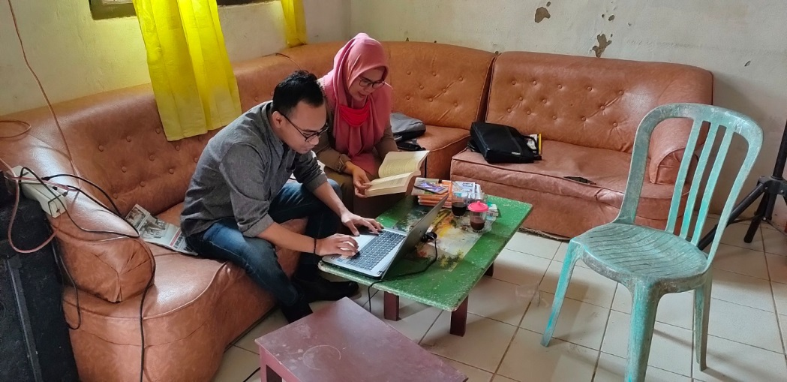

Gambar 2.1 membantu kegiatan daring disekolah

Melakukan Instalasi jaringan wifi di SDN 1 SUKAJAYA
Mengingat akan pentingnya sebuah jaringan internet dimasa pandemi covid-19 untuk kegiatan pembelajaran bagi guru saat daring disekolah, saya menyarankan pihak sekolah untuk memfungsikan wifi sekolah yg tidak dipakai dengan begitu guru yang ingin melakukan proses mengjarpun sangat terbantu ketika jaringa seluler pada handphone mereka down.
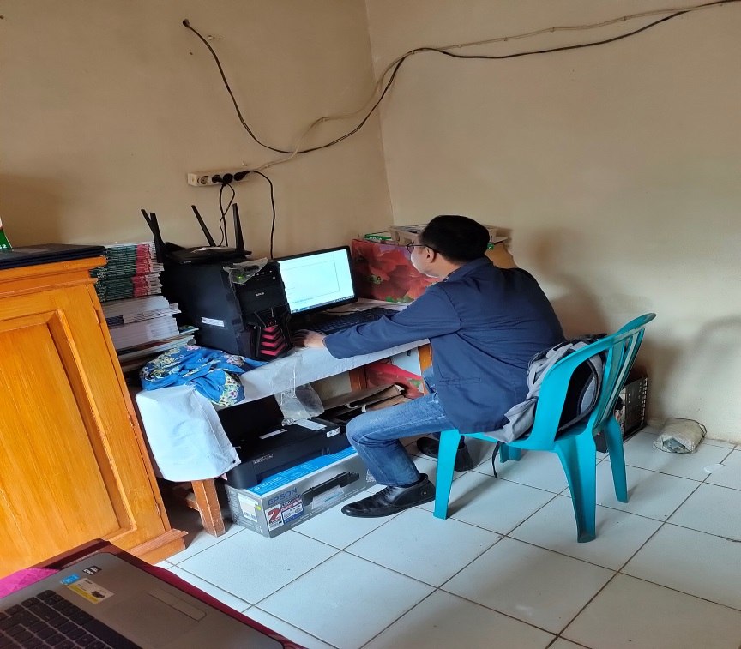
Gambar 2.2 Instalasi jaringan Wifi

Pembelajaran pengetahuan dasar Teknologi Informasi

Teknologi informasi sangatlah penting di era digital saat ini mengingat akan hal itu disini saya mengajak masyarakat dan ana-anak sekolah didesa sukajaya untuk mengenal dan mengetahui betapa pentingnya Teknologi informasi.
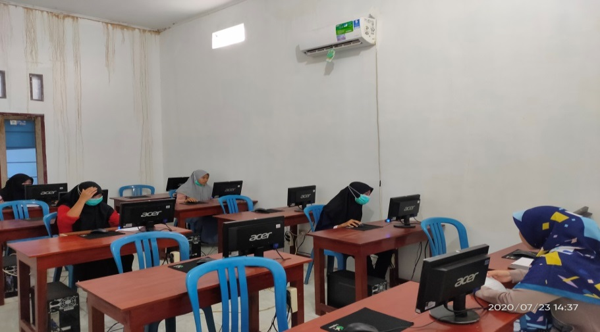

Gambar 2.3 Pembelajaran pengetahuan dasar Teknologi Informasi

Pembelajaran Microsoft word pada anak-anak sekolah
Microsof Word adalah aplikasi yang sangat terkenal dan banyak digunakan, maka dari itu disini saya sangat menganjurkan masyrakat desa sukajaya untuk belajar mengoperasikan Microsoft word.
Microsoft Word memiliki beragam fungsi untuk penggunanya. Kegunaan dan fungsi Microsoft Word diantaranya yaitu :

- Untuk membuat dokumen dengan cepat dan tepat.
- Untuk membuat dokumen yang dapat dicetak (print).
- Untuk membuat surat-menyurat dalam urusan resmi maupun tidak resmi.
- Untuk membuat variasi bentuk tulisan agar lebih menarik.
- Untuk membuat keperluan tipografi penulisan.
- Untuk menyimpan dokumen dalam format tertentu dengan ukuran kecil.

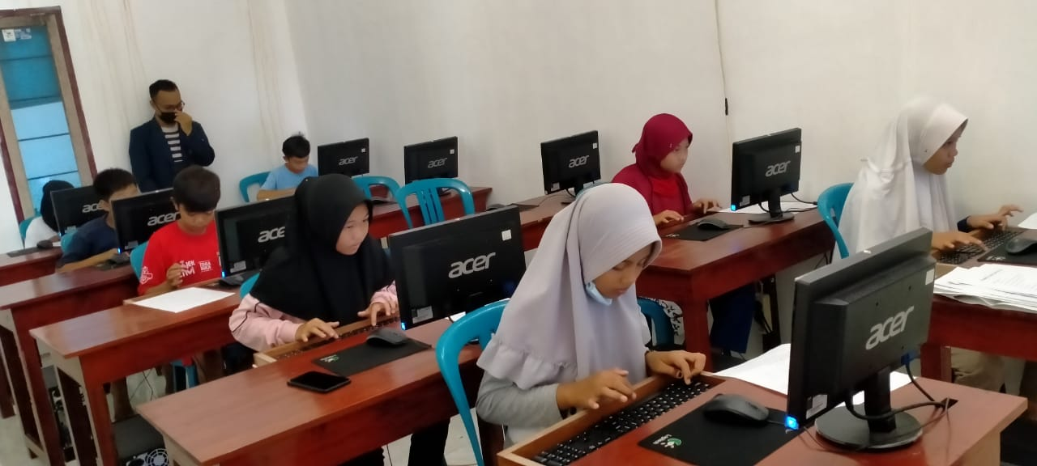
Gambar 2.4 Pembelajaran Microsoft word

Pembelajaran microsoft excel pada anak sekolah dan masyarakat
Selain Ms. Word di atas, aplikasi yang terkenal dari Ms. Office adalah MS. Excel. Aplikasi ini digunakan untuk pengolahan data berupa angka dan sangat membantu akuntan, administrasi ataupun untuk perusahaan yang membutuhkan pengolahan angka. Melalui aplikasi ini perkantoran bisa dengan mudah menyusun laporan keuangan maupun laporan pengolahan aritmatika lainnya.

Microsoft Excel ini memiliki banyak fungsi dan kegunaan diantaranya yaitu :
- Untuk membuat laporan keuangan akuntansi.
- Untuk keperluan administrasi sebuah instansi.
- Untuk mengurutkan beragam data baik pengolah angka maupun kata.
- Untuk melakukan perhitungan otomatis dengan menggunakan rumus.

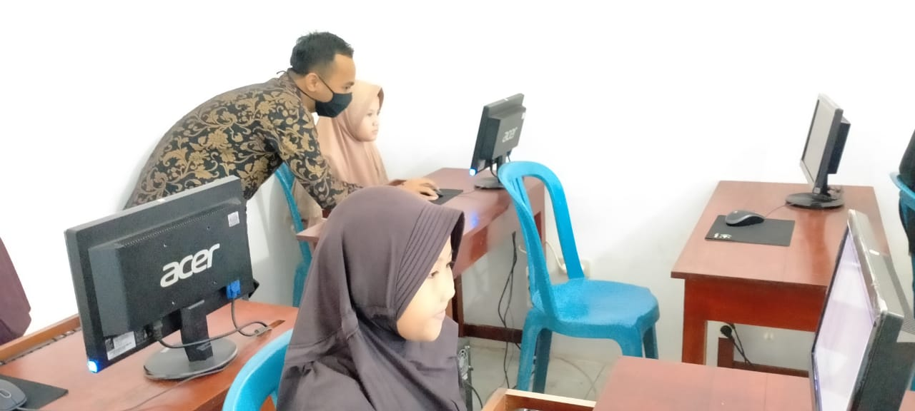

Gambar 2.5 Pembelajaran microsoft excel

Dampak Kegiatan
Berdasarakan penjelasan program kerja di atas Praktek Kerja Pengabdian Masyarakat (PKPM) yang saya telat lakukan di Desa Hanura selama 25 hari memiliki beberapa dampak kegiatan sebagai berikut.
- Menambah pengetahuan dasar tentang Teknologi Informasi bagi masyarakat desa sukajaya.
- Masyarakat dan anak-anak sekolah desa sukajaya mampu mengoperasikan software pada komputer.
- Masyarakat dan anak-anak sekolah desa sukajaya mampu mengoperasikan microsfot word.
- Masyarakat dan anak-anak sekolah desa sukajaya mampu mengoperasikan microsfot excel.
- Guru dan staff SDN 1 SUKAJAYA bisa menggunakan wifi yg sudah diaktifkan kembali.

BAB III
PENUTUP

3.1 Kesimpulan
Berdasarkan serangkaian kegiatan Praktek Kerja Pengabdian Masyarakat (PKPM) di Desa Sukajaya, Kecamatan Katibung, Kabupaten Lampung Selatan difokuskan pada Pembelajaran tentang Teknologi Informasi di era digital saat ini, maka dapat saya simpulkan beberapa pencapian yang diperoleh masyarakat Desa Sukajaya.
- Masayarakat desa Sukajaya mampu mengoperasikan komputer dengan baik.
- Masyarakat desa Sukajaya lebih melek didunia Teknologi Informasi
- Menguasai skill dasar dalam pengoperasian Microsoft word
- Menguasai skill dasar dalam pengoperasian Microsoft excel

- Saran
- Untuk Masyarakat Desa Sukajaya
1. Mencari dan menggali apa saja potensi-potensi yang ada didalam masyarakat Desa Sukajaya, sehingga secara tidak langsung membuat lapangan pekerjaan baru dan mengurangi angka pengangguran yang ada.
2. Selalu meningkatkan partisipasi masyarakat dalam bidang ilmu pengetahuan teknologi, bisnis dan dalam kegiatan organisasi kampung yang dapat memberikan kontribusi dalam pengembangan karakter masyarakat yang cekatan, cerdas dan berakhlak mulia.
3. Sadarkan akan kesehatan untuk diri sendiri dan untuk sekitarnya, dengan meningkatkan kesadaran dapat berdampak baik untuk semuanya.
3.2.3 Untuk Institusi
- Kegiatan Praktek Kerja Pengabdian Masyarakat ini sebaiknya diadakan kembali pada periode mendatang. Karena kegiatan ini memberikan nilai positif bagi mahasiswa/i dalam mengembangkan potensi dalam diri, sehingga terciptanya empati dalam diri mahasiswa melalui program interaksi dan sosialisasi terhadap masyarakat setempat.
- Kedepannya dalam melaksanakan kegiatan Praktek Kerja Pengabdian Masyarakat panitia pelaksana dan pihak-pihak yang terkait lebih mempersiapkan dengan matang lagi terutama dalam menjalin koordinasi dengan lapangan atau kampung lokasi pelaksanaan PKPM.

3.3 Rekomendasi
Berdasarkan dari pelaksanaan PKPM yang telah dilaksanakan maka penulis memberikan rekomendasi , antara lain:
1. Dukungan pihak Kelurahan terhadap adanya mahasiswa PKPM hendaknya ditingkatkan lagi baik dalam bentuk materiil maupun non materiil.
2. Adanya follow up (tindak lanjut) dari desa Sukajaya terhadap beberapa program-program PKPM yang telah di laksanakan berupa ikut serta dalam pemutusan rantai Covid-19.
3. Melanjutkan kegiatan bimbingan belajar komputer di desa.

LAMPIRAN

